Муниципальное бюджетное дошкольное образовательное учреждение – детский сад № 456 г. Екатеринбург

Сценарий праздника для 1 класса
«В гости к бабушке Варварушке»

подготовила
музыкальный руководитель
Макарова Елена Владимировна

г. Екатеринбург
2013

Цель:
Воспитывать интерес к танцевальной, песенной, театральной деятельности.
Задачи:
- - помочь детям реализовать творческие способности;
- - способствовать положительным эмоциям.
- -учить выражать свои чувства, эмоции через песни, танцы, стихи
Тема праздника:
8 марта – международный женский день
Условия реализации:
Место проведения – музыкальный зал.
Контингент:
Дети младшей и средней групп (4-5 лет)
Участники:
Взрослые - Ведущий;
Бабушка.
Дети: Сорока – ребёнок старшей группы;
Курочка – девочка младшей группы;
Котофей- мальчик младшей группы;
Курочка – девочка средней группы;
Цыплята – дети младшей и средней групп.
Оборудование:
1. костюм, письмо для «сороки» - ребёнку старшей группы
2. 2 обруча, 2 ориентира
3. клубочки
4. корзинка с «подарками» для курочки – младшая группа
5. повязки на глаза – 5 шт.

8 МАРТА 2011 год

Младшая и средняя группы

ДЕТИ, ОДЕТЫЕ ЦЫПЛЯТАМИ, КУРОЧКАМИ, ПЕТУШКАМИ ЗАХОДЯТ В ЗАЛ

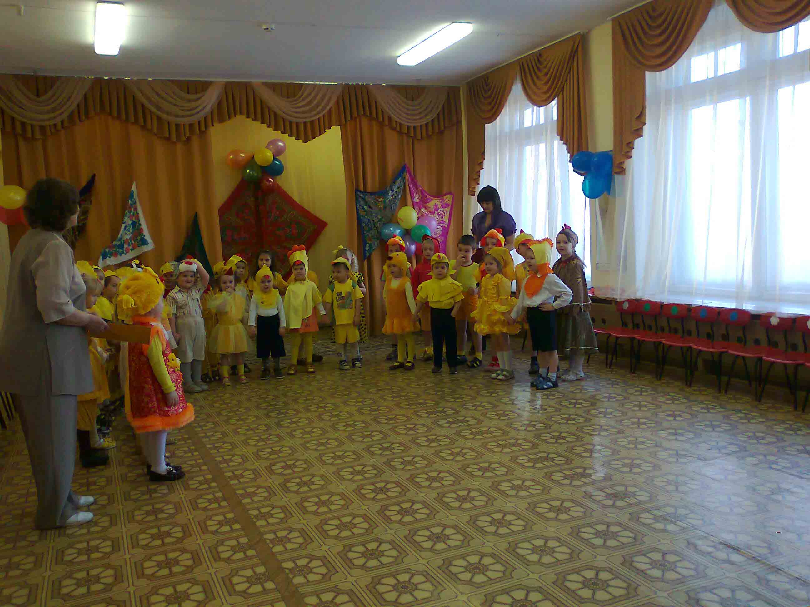

Ведущий: Пригласили в гости к нам,
Мы и бабушек и мам,
Обещаем, что сегодня,
Здесь не будет скучно вам!

1 реб. ср. гр: Праздничное утро,
В дом стучится к нам,
День 8 марта,
Праздник наших мам.

2 реб. ср.гр: Восьмое марта, праздник мам,
Тук-тук, стучится в двери к нам!

3 реб. ср. гр: Он только в тот приходит дом,
Где помогают маме,
Мы пол для мамы подметём,
На стол накроем сами!

4 реб. ср.гр: Мы сварим для неё обед,
Мы с ней споём, станцуем.
Мы красками её портрет
В подарок нарисуем!

5 реб. ср.гр: «Их не узнать, Вот это да!»
Тут мама скажет людям.
А мы всегда, а мы всегда,
Всегда такими будем.

1 реб. мл.гр: Сколько в доме света,
Сколько чистоты,
На столе для мамы
Светятся цветы.

2 реб.мл.гр: Так люблю я маму,
Слов не нахожу.
Нежно поцелую,
В кресло усажу.

3 реб. мл. гр: Чашку я помою,
Чаю ей налью,
Плечи ей укрою,
Песенки спою.

4 реб. мл. гр: Пусть не знает мама,
Горя и забот.
Пусть 8-е Марта
Длится целый год!

ДЕТИ ИСПОЛНЯЮТ ПЕСЕНКУ «МЫ ЗАПЕЛИ ПЕСЕНКУ»
сл. Л. Мироновой, музыка Р. Рустамова

5 реб. мл.гр: Мы будем плясать, веселиться и петь,
А вам предлагаем, на нас посмотреть!

ДЕТИ ПОД МУЗЫКУ САДЯТСЯ

Ведущий: Всё готово к празднику,
Так чего ж мы ждём?
Мы весёлыми стихами
Праздник наш начнём!

ДЕТИ ЧИТАЮТ СТИХИ
Под музыку в зал «влетает» Сорока (ребёнок старшей группы)

Сорока: Я сорока-белобока,
По лесу летала.
По полю скакала,
Вас везде искала.
Принесла я вам - письмо,
Вот (показывает) от бабушки оно.
В гости к ней вы собирайтесь,
Быстро-быстро наряжайтесь.
(«Улетает»)

Ведущий: «Ко мне в гости собирайтесь,
(читает) Да в дорогу отправляйтесь,
Жду вас с нетерпением,
Готово угощение. Бабушка Варварушка».

Ведущий: Нужно к бабушке идти,
Но вижу – речку на пути!
В лодку сядем и потом,
Речку мы переплывём!

Игра: «Переплыви речку»: 2 обруча, 2 ориентира, 2 команды детей. По сигналу первый ребёнок пролезает и в обруч («лодку»), бежит до ориентира и обратно. К нему встаёт следующий ребёнок, бегут уже вдвоём. И т.д., пока все дети не окажутся в «лодке».

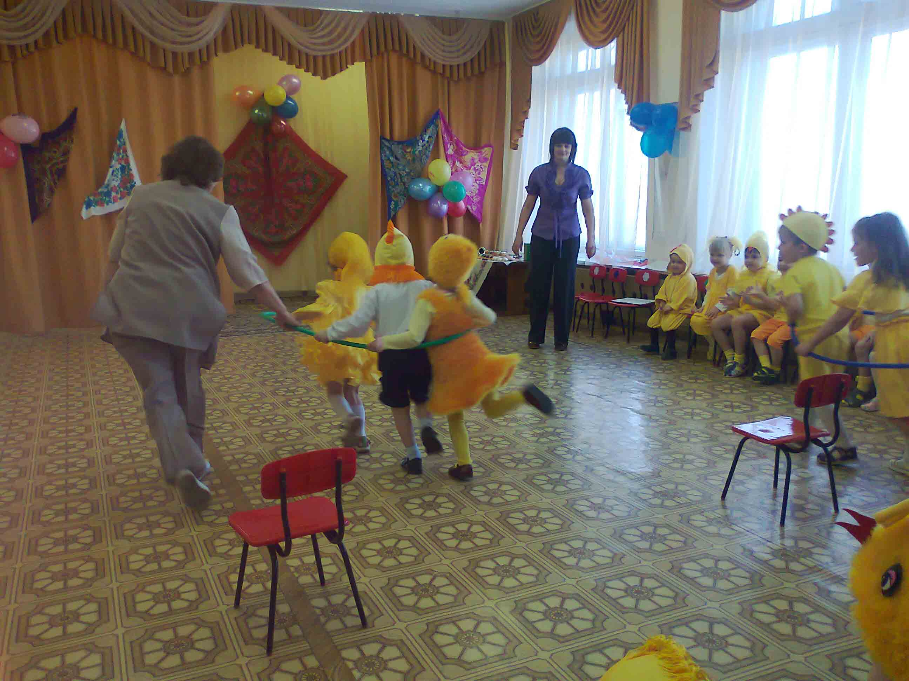
Ведущий: Через речку брошен мостик,
Там мелькнул пушистый хвостик,
Бархатная спинка, в лапке – хворостинка.
Котофей, Котофей, пропусти скорей детей!

Котофей: Спойте песню про меня,
(мл.гр) Очень счастлив буду я!

ДЕТИ МЛАДШЕЙ ГРУППЫ ИСПОЛНЯЮТ ПЕСНЮ «КОТОФЕЙ»
сл. В. Берестова, муз. О.Васильева

Ведущий: Наконец-то мы пришли,
(или ребёнок Вижу домик я вдали!
ср.гр) Этот домик небольшой,
Дым колечком над трубой!
Видно, варится обед,
Есть здесь кто-то, или нет?

ПОД МУЗЫКУ ВЫХОДИТ БАБУШКА
в фартуке лежат клубочки. Бабушка их роняет, дети собирают.
Игровой момент 2-3- раза.

Бабушка: У окошка я сижу,
И внучат на праздник жду,
А скажите мне, ребятки,
Вы любите загадки? (ответ детей)
1. Поскорее мне скажите,
Что за мяч из мягких нитей?
Он похож на колобок,
С длинным хвостиком ... (клубок)
2. Подготовим место,
Раскатаем тесто.
Вот повидло, вот творог.
Мы хотим испечь ... (пирог)
3. Сварит бабушка из ягод
Что-то вкусненькое на год.
Ах, какое объеденье
Ароматное ... (варенье)
4. Квохчет, квохчет, детей созывает,
Всех под крыло собирает… (курица)

Бабушка: Ну-ка, куры, все сюда,
Как у вас идут дела?

ДЕТИ СРЕДНЕЙ ГРУППЫ ПОЮТ ПЕСНЮ
«ВЫШЛА КУРОЧКА ГУЛЯТЬ» сл. Волгиной, муз. Филиппенко

Бабушка: Вышла курочка гулять,
Свежей травки пощипать,
А за ней ребятки,
Жёлтые цыплятки!

Курочка: Ко-ко-ко, а вот и я!
(дев.мл.гр) Кто же здесь зовёт меня?

ДЕТИ МЛАДШЕЙ ГРУППЫ ИНСПОЛНЯЮТ ПЕСНЮ
«КУРОЧКА-РЯБУШЕЧКА»
рус. нар. потешка

Цыплёнок: Вот – корзинка, больше всех,
(мл.гр) И подарков здесь – не счесть! (отдаёт «курочке»)
Мы подарочки вручаем,
С 8 марта поздравляем!

Курочка: А что вы мне подарили? (заглядывает в корзинку)
(выходят все цыплята)

ДЕТИ ИСПОЛНЯЮТ ПЕСНЮ «КУРОЧКА»
сл. О. Фёдоровой, муз. А. Варламова,

Ведущий: Солнце ласково пригрело,
У цыпляток много дела,
Нужно травку пощипать,
Да ещё и поплясать!

ТАНЕЦ ДЕТЕЙ СРЕДНЕЙ ГРУППЫ «МОИ ЦЫПЛЯТА»
слова Т. Муталлибова, музыка Г. Гусейнли

Курочка: Меня зовут Хохлатка,
(дев. ср.гр) А вот мои цыплятки,
Их немного, ровно пять,
Надо деток сосчитать:
Раз, два, три, четыре, пять,
Выходите все играть!

Игра: «Узнай сыночка или дочку»: Выходят пять детей и пять мам. Мамам завязывают глаза и они на ощупь должны узнать и вывести своего ребёнка. Затем они пляшут с тем ребёнком, которого вывели.

Ведущий: У Варвары, у старушки
Жили в маленькой избушке,
Три телёнка, три гусёнка,
Три поросёнка, три курёнка.
И цыплёнок тоже жил,
Очень маму он любил!

Цыплёнок: Я малюсенький Цыплёнок,
(ср.гр) Только вылез из пелёнок,
Самый младший я в семье,
Но сегодня, хочется и мне
Мамочку свою поздравить,
Радость мамочке доставить
По тропинке побегу
Свою мамочку найду,
Буду маму поздравлять,
Буду нежно целовать (подходит к маме и целует).

Курочка: Солнце ласково пригрело,
(мл.гр) У цыпляток много дела,
Нужно травку пощипать,
Бегать, прыгать поплясать!

ТАНЕЦ «ЦЫПЛЯТ» - ИСПОЛНЯЮТ ДЕТИ МЛАДШЕЙ ГРУППЫ
муз. James Last «Happy Music»

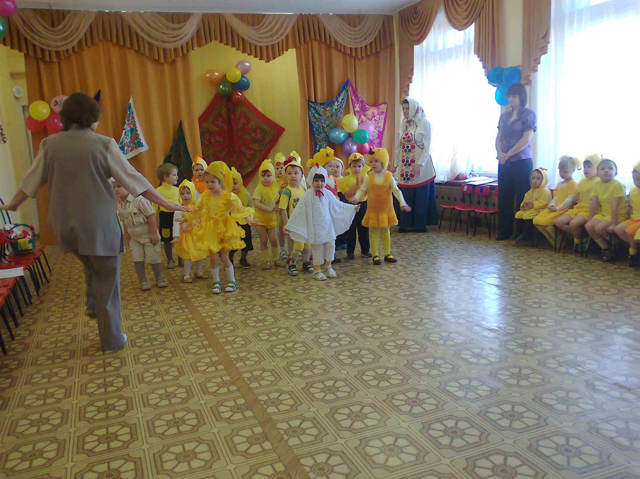
Бабушка: Ах, цыплятки-малыши, поплясали от души!
Спойте мамам песенку, чтобы было весело!

«ПЕСЕНКА ЦЫПЛЁНКА» ИСПОЛНЯЮТ ДЕТИ СРЕДНЕЙ ГРУППЫ
сл. М.Фроловой, муз. В.Алексеева

Бабушка: Вот какие тут цыплята–
Загляденье прямо.
А теперь – пора домой,
К вашим милым мамам!

Реб.мл. гр: Спасибо, бабушка тебе,
Что пригласила нас,
Послушай нашу песенку,
Тебе споём сейчас!

ДЕТИ ВСТАЮТ В КРУГ И ПОЮТ ПЕСНЮ «БАБУЛЯ»
муз и сл. П.И. Ермолаева

После песни бабушка благодарит детей, прощается, уходит.

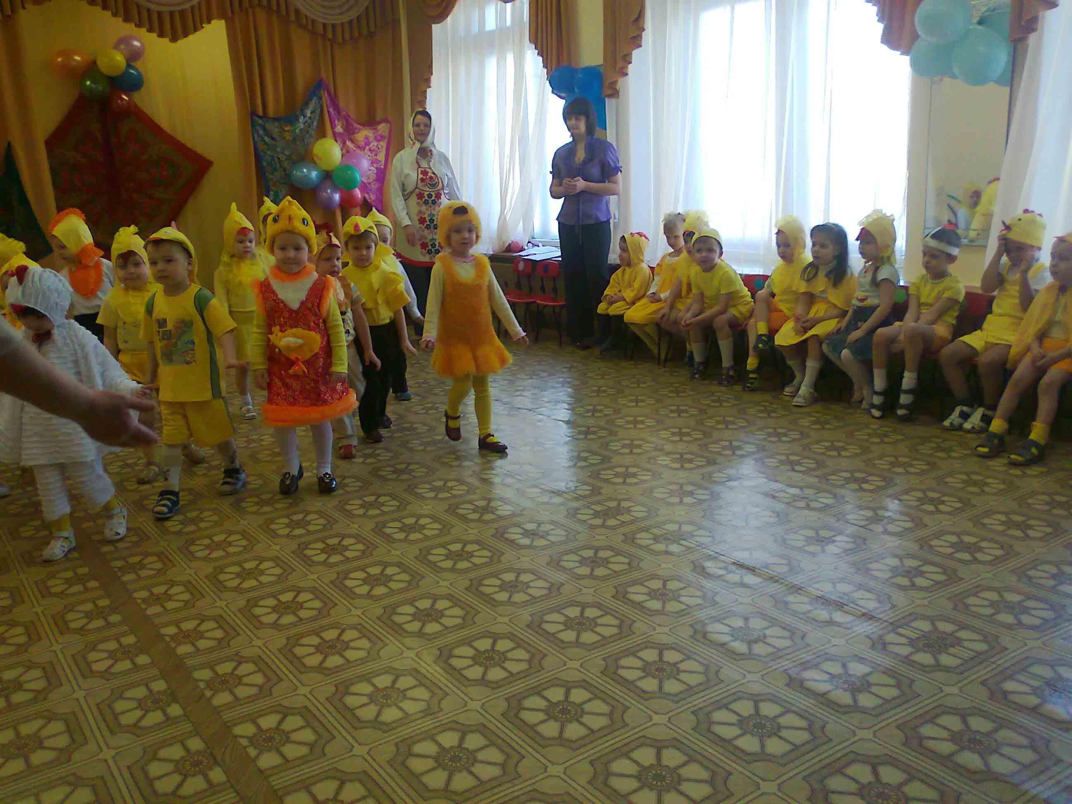

6 реб. мл.гр: Обойди весь мир вокруг,
Только знай заранее,
Не найдёшь теплее рук,
И нежнее маминых.

7 реб. мл. гр: Не найдёшь на свете глаз,
Ласковей и строже.
Мама каждому из нас,
Всех людей дороже.

6 реб. ср. гр: Звучат капели: пам-пам-пам!
«Спасибо» - говорим мы вам!
Спасибо вам за теплоту,
За нежность и за красоту.

7 реб. ср. гр: Сто путей, дорог вокруг,
Обойди по свету:
Мама – самый лучший друг…
Все дети: Лучше мамы нету!

ДЕТИ ИСПОЛНЯЮТ ПАРНЫЙ ТАНЕЦ «ЛЯ-ЛЯ-ЛЯ»
муз. А. Пантыкина

На окончание музыки парами уходят в группу

******************************************************************

ФОТОГРАФИИ ИЗ ЛИЧНОГО АРХИВА АВТОРА – Макаровой Е. В.

Литература

1. Ермолаев П. И. Веселые песенки для малышей: Стихи и ноты: Весело встречаем праздники; Развиваем слух и чувство ритма; Тренируем внимание и память: Для детей 3-6 лет. Литера. 2004.
2. Зарецкая Н. В. Календарные музыкальные праздники для детей раннего и младшего дошкольного возраста. М.: Айрис-пресс. 2004.
3. Картушина М.Ю. Праздники в детском саду. Младший дошкольный возраст. М.: «Издательство Скрипторий 2003» 2008.
4. Ледяйкина Е.Г., Топникова Л.А. Праздники для современных малышей. Ярославль: Академия развития: Академия холдинг: 2002

Источники Internet

1. http://forum.in-ku.com/showthread.php?t=135694
2. CD-диск «100 лучших песен для детей»
3. CD-диск «Пять зим пять лет» А. Пантыкин

